TRASFORMATORE TRIFASE ESERCIZI

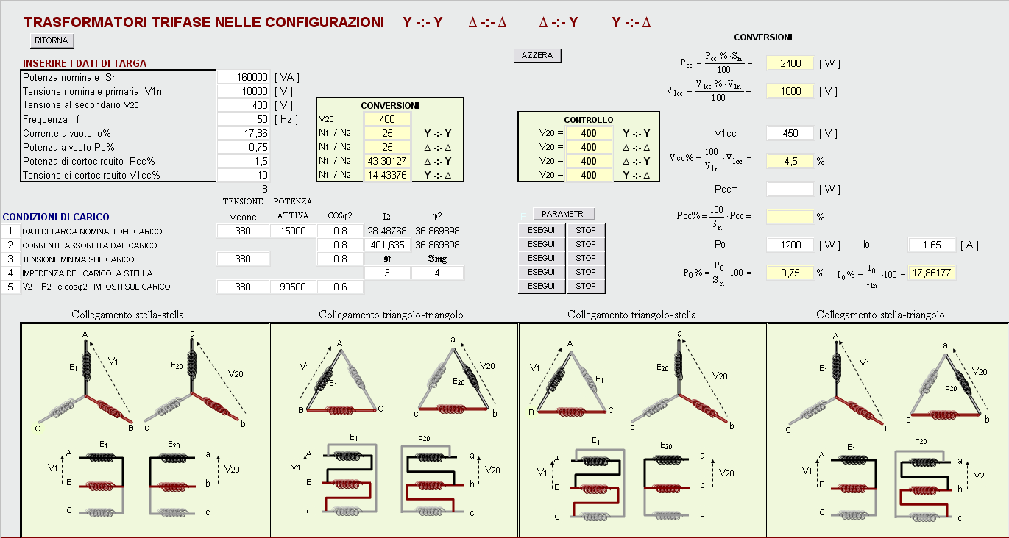

1 | Si inseriscono i dati di targa del trasformatore
 | VANNO INSERITI TUTTI

2 | Si inserisce la tipologia di carico e si sceglie il tasto esegui

3 | Nella sezione conversioni si convertono i dati in percentuale

In questo riquadro si determina il rapporto di spire che dovrebbe avere il trasformatore con quei dati di targa nelle configurazione indicate

► | In questa sezione vengono svolti esercizi sul trasformatore trifase avendo come dato di targa, tra gli altri, la TENSIONE V20
► | Vengono considerate 5 diverse tipologie di carico ognuna di esse discussa separatamente
► | Si determinano prima i parametri del trasformatore nelle configurazioni Y -:- Y ∆ -:- ∆ ∆ -:- Y Y -:- ∆ in cui si osservano le differenze
► | Gli esercizi poi, vengono svolti utilizzando i parametri equivalenti serie al secondario poiché questi non dipendono dalla configurazione del trasformatore, si ottengono così i risultati proposti fino al rifasamento
► | Lo svolgimento della singola tipologia di carico viene proposta su una colonna, mettendo in evidenza il diverso approccio alla risoluzione degli esercizi nelle 5 tipologie. Si possono così svolgere in contemporanea 5 esercizi.

